**Оптимизация оптической схемы и механической конструкции пассивного блока эрбиевого усилителя с удаленной оптической накачкой**

**Жулидова М.О1,2, Козлова Т. В.3, Шихалиев И. И.2, Наний О. Е.4, Лысенко О. Г.2**

1Московский физико-технический институт (национальный исследовательский университет), г. Долгопрудный, Россия

2*ООО Т8 НТЦ, Москва, Россия*

*3Филиал Московского государственного университетам им. М. В. Ломоносова в г. Сарове*

4Московский государственный университет имени М.В. Ломоносова, физический факультет, Москва, Россия

E–mail: m.zhulidova*@gmail.com*

Эрбиевые усилители с удалённой оптической накачкой (Remote Optical Pumped Amplifier, ROPA) являются ключевым элементом для увеличения дальности однопролетных линий связи. Усилитель ROPA состоит из пассивного блока, представляющего собой участок эрбиевого волокна, расположенного на удалении 70–140 км от одного из узлов линии связи, и активного блока, содержащего источник накачки и расположенного в этом же узле. Использование усилителей ROPA позволяет достигать рекордных дальностей передачи ограниченного числа оптических каналов — согласно имеющимся данным, одноканальная передача возможна на расстояние до 692 км [1]. Такие показатели достигаются за счёт оптимизации параметров телекоммуникационного волокна, а также эффективного использования рамановских усилителей и усилителей ROPA.

Анализ последних исследований показывает, что наиболее эффективное усиление достигается в схемах пассивных блоков ROPA при использовании остаточной мощности накачки. Данный эффект может быть реализован, например, с помощью фарадеевских зеркал [2], которые выполняют функцию отражателей. Кроме того, доказана высокая эффективность схем пассивного блока BROPA, в которых активное волокно разделено на два каскада [3].

В данной работе проведено численное моделирование эффективности различных схем распространения мощности накачки по активному волокну. Разработана новая оптическая схема ROPA, использующая остаточную мощность накачки, что позволило увеличить коэффициент усиления на 1.42 дБ при сохранении уровня шум-фактора. Достижение данного эффекта стало возможным благодаря использованию стандартных широкополосных тонкопленочных фильтров WDM (wavelength-division multiplexing).

|  |
| --- |
| S:\10 Исследования\_ПРОЕКТЫ_ПОДСИСТЕМЫ\! Инфо-Склад !\Шихалиев Игорь\Марина\кандидатская\4. Отчет\рисунки\мощность_в_новой_схеме_сравнение_ropa.emf |
| *Рис. 1. Численное моделирование распространения мощности сигнала на длине волны 1560 нм вдоль эрбиевого волокна в различных оптических схемах пассивного блока ROPA. 1) простейшая схема пассивного блока ROPA при доставке мощностей накачек с двух оптических волокон; 2) Модифицированная схема (1) с размещением фильтра WDM между каскадами эрбиевого волокна; 3) Оптическая схема пассивного блока ROPA из работы [*[*2*](#_ENREF_2)*]; 4) Предложенная в данной работе оптическая схема.* | | |

Вторая часть исследования посвящена разработке механической конструкции пассивного блока ROPA, обеспечивающей защиту оптической схемы от механических воздействий. В качестве материала использован полимерный компаунд СИЭЛ 159-254, обладающий низким водопоглощением, минимальной усадкой и высокой текучестью [[4](#_ENREF_4)]. Проведённые эксперименты продемонстрировали влияние материала внутренней части пассивного блока на оптические характеристики ROPA при изменении температуры окружающей среды. (см. Рис. 2).

Разработанная механическая конструкция пассивного блока с использованием стальной подложки повысила устойчивость устройства к механическим воздействиям, а также обеспечила стабильность коэффициента усиления и шум-фактора в широком температурном диапазоне (от −56°C до +70°C). Эти результаты подтверждают эффективность предложенной конструкции для эксплуатации в различных климатических условиях.

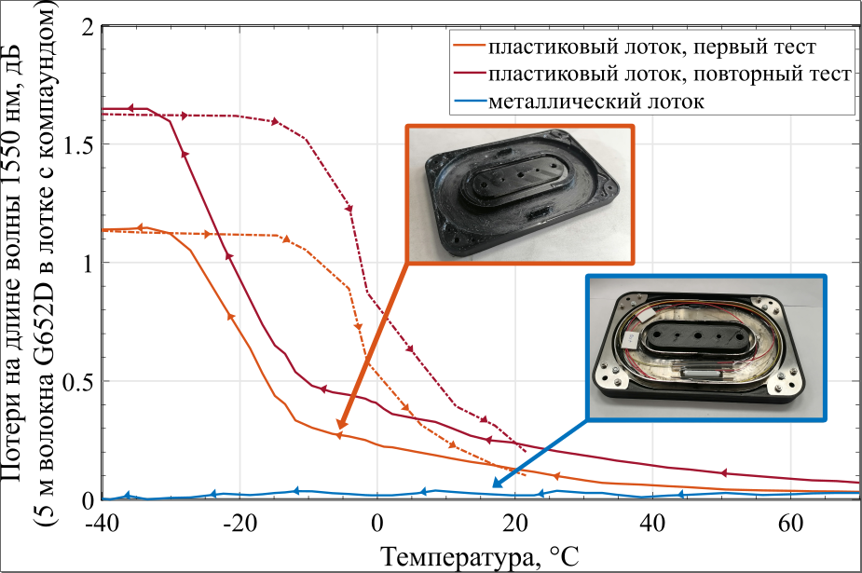

*Рис. 2. Зависимость потерь оптической мощности на длине волны 1550 нм (5 м волокна стандарта G.652.D) в лотке с компаундом от температуры окружающей среды при различных материалах лотка.*

**Литература**

1. *Wen, Q.; Li, J.; Wang, Y.; Xu, S.; Wang, Y.; Lin, J.; Yu, J.; Lao, X.; Luo, G. Real-time 100G and 200G Unrepeatered Transmission over 691.8km and 655.9km Respectively. In Proceedings of the Optical Fiber Communication Conference (OFC) 2024, San Diego California, 2024/03/24, 2024; p. W3F.5.*
2. *Tezadov, Y.; Otradnov, S.; Korotkov, N.; Makovejs, S.; Mornatta, C.; Festa, A. Record Unrepeatered 400G 16QAM Signal Transmission over 526 km of Terrestrial Ultra-Low Loss Optical Fiber. In Proceedings of the 2020 European Conference on Optical Communications (ECOC), 6-10 Dec. 2020, 2020; pp. 1-3.*
3. *Chang, D.I.; Perrier, P.; Fevrier, H.; Xia, T.; Peterson, D.; Wellbrock, G.; Ten, S.; Towery, C.; Mills, G. Unrepeatered 100G Transmission over 520.6 km of G.652 Fiber and 556.7 km of G.654 Fiber with Commercial Raman DWDM System and Enhanced ROPA. Journal of Lightwave Technology* ***2014****, 33, 1-1, doi:10.1109/JLT.2014.2356498.*
4. *Кремнийорганические компаунды для электронной техники. Available online:* [*https://eos.su/products\_technologie/kremnijorganicheskie-kompaundy-siel/kremnijorganicheskie-kompaundy-dlya-elektronnoj-tehniki/*](https://eos.su/products_technologie/kremnijorganicheskie-kompaundy-siel/kremnijorganicheskie-kompaundy-dlya-elektronnoj-tehniki/) *(accessed on 17.12.2024).*